摘 要
随着课程的增多，学生的选择性越来越大。现在大多数学校选课的方式采用学生上报给老师，老师负责整理。这种方式效率低、灵活性低，每门课程的选报人数有限就给老师的统计整理工作造成困难。目前，网络发展成熟，各类管理系统层出不穷，如果可以有专业的管理系统提供网上选课，则可以帮助老师和学生。
本基于SpringBoot+Vue选课系统采用小程序技术进行设计，语言采用JAVA，数据库为MySQL。在技术中加入Vue，使界面更加丰富、友好。本系统针对学生选择课程而开发，使用角色为管理员和学生、老师。学生可以通过登录在界面里浏览课程进行选择和退课、查询教学视频、帖子等。管理员可以管理学生信息、课程信息、教师信息、论坛交流信息、学生选课信息、退课信息等。教师可以管理教学视频、课程信息和管理学生的选课、退课、留言咨询等。在本系统中，学生可以详细了解课程的内容、负责老师，灵活性强，对学生的选课帮助非常大。

关键词: 在线选课；课程信息；教学视频管理；JAVA语言

Abstract
With the increase of courses, students have more and more choices. Now most schools choose courses in the way that students report to teachers, who are responsible for sorting. This method has low efficiency and flexibility, and the limited number of candidates for each course makes it difficult for teachers to make statistics and sorting. At present, the network is mature and various management systems emerge one after another. If a professional management system can provide online course selection, it can help teachers and students.
The course selection system based on springboot + Vue is designed with small program technology. The language is Java and the database is mysql. Vue is added to the technology to make the interface more rich and friendly. The system is developed for students to choose courses, and the roles are administrator, students and teachers. Students can browse courses in the login interface to select and withdraw courses, query teaching videos, posts, etc. Administrators can manage student information, course information, teacher information, forum exchange information, student course selection information, withdrawal information, etc. Teachers can manage teaching videos, course information and students' course selection, withdrawal, message consultation, etc. In this system, students can understand the content of the course in detail and be responsible for the teacher. It has strong flexibility and is very helpful to students' course selection.

Keywords: online course selection; Course information; Teaching video management; Java language

目 录
摘 要 1
Abstract 2
第1章 绪论 6
1.1课题研究背景和来源 6
1.2课题研究现状 6
1.3课题开发的目的和意义 6
1.4课题开发内容 7
1.5论文结构安排 7
第2章 系统开发关键技术介绍 8
2.1系统开发使用的关键技术 8
2.2 Vue技术介绍 8
2.3 Idea介绍 8
2.4 MySQL数据库介绍 9
2.5 SpringBoot框架介绍 9
2.6小程序技术介绍 9
第3章 系统分析 11
3.1系统需求分析 11
3.2系统可行性分析 11
3.2.1技术可行性 11
3.2.2经济可行性 12
3.2.3运行可行性分析 12
3.2.4法律可行性 12
3.3系统功能分析 12
3.4系统性能分析 14
3.5业务流程分析 14
第4章 系统设计 16
4.1系统功能结构设计 16
4.2系统数据库设计 16
4.2.1数据库ER图设计 16
4.2.2数据库表设计 20
第5章 系统实现 28
5.1管理员功能界面的实现 28
5.1.1用户登录界面的实现 28
5.1.2个人中心管理功能的实现界面 28
5.1.3课程信息管理功能的实现界面 29
5.1.4教师信息管理功能的实现界面 30
5.1.5科目名称管理功能的实现界面 30
5.1.6学生信息管理功能的实现界面 31
5.1.7论坛交流管理功能的实现界面 31
5.1.8教学视频管理功能的实现界面 32
5.1.9学生选课管理功能的实现界面 32
5.1.10学生退课管理功能的实现界面 33
5.1.11留言咨询管理功能的实现界面 33
5.1.12系统管理功能的实现 34
5.2学生功能的界面详细实现 34
5.2.1个人资料管理功能的实现界面 34
5.2.2在线选课功能的实现界面 35
5.2.3留言咨询功能的实现界面 36
5.2.4论坛交流管理功能的实现界面 37
5.2.5教学视频管理功能的实现界面 38
5.2.6学生退课功能的实现 39
5.3教师功能的详细实现界面 40
第6章 系统测试 41
6.1系统测试的目的 41
6.2系统测试的重要性和方法 41
6.3系统的测试步骤 41
6.4系统的测试用例 42
6.5测试总结 43
总 结 44
致 谢 45
参考文献 46

第1章 绪论

1.1课题研究背景和来源
目前的管理类系统已各种各样，涉及到生活中的每一个部分。购物类、网站类、信息统计类、办公类、官网类等非常丰富。我国各类系统的发展已非常成熟，这些系统依靠网络和计算机技术不断完善发展为人们带来更好的生活体验。而管理类的系统更是多种多样，像比如出名的库存管理系统、人事管理系统等拥有的客户群体都非常大。
受我国教育理念的影响，每个家庭都非常注重学生的学习，学生学习的课程影响到今后所要从事的行业。我国人口众多，竞争压力也越来越大，随着国民经济水平的提升，越来越多的家庭都认识到专业的重要性。我国的教育水平还处在基础阶段，学生获得知识的主要途径是通过老师在学校里传授，这种方式就造成学生在选择课程时非常谨慎，但目前学生想要了解不同课程的详细内容只能通过老师讲述或者网上自己搜索辨别。老师讲述通常不详细，自己网上辨别不确定性大，学生选课后老师的整理工作也非常复杂，老师想要为学生答疑也需要面对面。

1.2课题研究现状
目前学生选课的主要途径还是通过传统方式，也就是采用在学校由老师在教室传达学生选课后上报的方式，这种方式对课程少、学生少的学校来说非常适合，但对课程种类多、学生多来说非常困难。对今后老师成绩的发布也需要大量时间的配合，信息不够及时，这种方法已非常落后。
我国线上学生信息管理系统发展已形成一定的规模，在众多管理系统里主要针对的是学生的各种资料管理。也会涉及到学生的选课和学生的成绩管理，但都不够专业，不能实现更深层次的功能，满足不了用户的需求。

1.3课题开发的目的和意义
本系统的实现目的在于帮助学生的选课。和相关的管理系统相比，本系统针对性更强，向使用用户展示最为详细的课程信息帮助学生了解课程并进行在线选课。本系统为免费的选课系统，为学校的学生选课提供辅助。本系统的核心在于内容，以丰富的课程种类取胜，去繁留简，使本系统的用户更容易抓住重点，找到核心内容，减少用户烦躁心理。本系统的实现拥有更大的意义：
- 本系统功能简单、针对性强，使系统用户更为直观，操作也更为简单，只要有上网经验的用户都可以轻松掌握；
- 本系统采用多种课程种类，学生可以根据自己的喜好选择更适合自己的课程进行学习；
- 本系统中的课程信息都是由管理员发布，可以做到及时、精准；
- 本系统中设有退课管理功能，学生可以随时退课，老师和管理员可以管理学生的退课申请。

1.4课题开发内容
本基于SpringBoot+Vue选课系统采用管理员、教师、学生界面进行设计。采用在小程序技术开发。教师的账号和密码可以注册，管理员的账号和密码可由系统开发者在数据库中设置，学生的账号和密码可以由注册获得。管理员的主要功能为学生资料、教师资料的添加、修改，科目信息的添加和查询、课程信息的详细解释和添加还可以查询学生的选课信息、退课信息以及管理教学视频、论坛等。教师的功能为个人资料管理和学生选课、退课管理，并管理教学视频。学生的主要功能为浏览课程和在线选课以及退课、查看教学视频、发表评论和帖子等。

1.5论文结构安排
本篇论文分为摘要、目录、绪论、系统开发关键技术介绍、系统分析、系统设计和系统实现、系统测试、总结、致谢、参考文献。本篇论文的核心集中在系统设计和系统实现部分。绪论部分为基础调研，在系统分析中阐述系统的需求分析、可行性分析和数据流程图、用例图等。

第2章 系统开发关键技术介绍

2.1系统开发使用的关键技术
本系统在开发中选择小程序技术进行设计，语言采用JAVA，数据库采用MySQL，并在设计中加入Vue技术，本系统的运行环境为Idea+微信开发者工具。

2.2 Vue技术介绍
Vue是一个用来开发前台界面的JAVA框架技术，体积非常的小，所以运行效率非常的高，可以直接通过虚拟设定的 DOM进行各种JAVA计算，因为操作过程中相当于是一个预处理，所以并没有真实的DOM，也可以称作为一个虚拟的DOM。Vue还可以进行双向的数据绑定，这样操作起来更加的简单，使用户可以不用管DOM对象，直接去操作业务逻辑就可以了，可以应用的场景非常的多，而且开发成本也非常的低。目前的市场后已经有很多成熟稳定的框架组件，可以直接拿来使用，对于初学者来说非常的方便。

2.3 Idea介绍
Idea是公认的最好用JAVA开发工具之一，常见最多的都是用来跟Eclipse进行比较，Eclipse可以说是最简单的，但是在兼容方面，代码设计方面明显不足。而Idea就是在Eclipse基础上进行了整合升级，更加智能。Idea最大的创新就是有智能代码助手，可以实现代码提示，还能进行代码重构，代码审查，非常适合新手的使用。Idea的宗旨就是实现智能编码，使编码更加的简单，所以在Idea上有很多其他软件所没有的特色功能，比如进行智能选取，不需要开发者在手动操作，还有各种丰富的导航模式可供选择，可以直接导入就能使用，不需要开发者在重新建立，还有历史记录功能，在误删误操作的情况下，通过这个功能就可以直接恢复。而且Idea相比Eclipse调试也更简单，通过Eclipse调试的时候需要选定表达式，否则就没办法查看它的值，而通过Idea则不需要进行任何操作，Idea会自动理解你所需要的表达式，然后给你建议参考值。而且在编码方面更加智能，会自动跳出需要的变量和参数，然后建议你最优选择。所以说相比Eclipse来说，用Idea开发更加的简单方便，更适合新用户的开发使用。

2.4 MySQL数据库介绍
数据库主要就是用来存储和管理系统数据的，按照数据结构来进行组织和存储的，数据库都有自己独立的接口来进行创建，访问，管理等，也可以直接用文件的形式进行数据存储，但是读写速度比较慢，效率不高，所以一般都是采用专门的数据库软件来进行数据库存储和管理，这样可以更加科学有效的实现数据的存储，也更加的安全。而MySQL就是一个关系型数据库管理系统，可以把各种不同的数据库存储到不同的表结构中 ，这样可以提高查找效率。

2.5 SpringBoot框架介绍
SpringBoot具备了Spring的所有优质特点，开发的过程步骤更加的简化，而且可以直接依赖生成各种框架结构包，开发过程更加的简单，而且系统兼容方面也很稳定，可以直接开发出Spring的程序文件，然后直接进行创建执行，而且还可以进行Maven自动配置。SpringBoot框架的最大特点就是非常的简单方便，非常适合一些中小项目的开发，通过这个系统模式，可以自动生成系统所需要的各种逻辑框架，开发者只需要编写对应的代码就可以，而且还可以有各种代码提示，可以直接调取所需要的各种函数和类，非常的方便，所以说SpringBoot框架是目前非常主流的框架之一。

2.6小程序技术介绍
微信小程序是近几年兴起的一种不需要安装App就可以使用的应用。它是借用微信进行运行的，不占内存，使用方便所以在现实生活中使用率非常大。微信小程序可以通过搜索、扫码就打开应用，属于新的技术，现在多种行业都加入到微信小程序里来，比如各种购物平台、移动运营商、火车票、汽车票等，非常受欢迎。

第3章 系统分析

3.1系统需求分析
目前学校组织学生选课时都选择由学校先安排不同课程的授课老师，再由各班的班主任在教室给学生传达，讲述课程的简单内容和所负责的老师等信息，然后由学生选择后上报给老师，老师整理好信息后再上报给学校，学校再给负责的授课老师传达学生资料。这种方式步骤多，一旦中间有一步出错会给学生的选择造成问题，而且学生想要了解更详细的课程内容非常不容易。而本基于SpringBoot+Vue选课系统提供课程详情，由学生自己了解，然后进行选择，选择后可由老师负责管理，老师也可以利用本系统设置教学视频，利用本系统也可以帮助学生退课，本基于SpringBoot+Vue选课系统前景非常好。

3.2系统可行性分析
可行性分析主要是先进行初步调查，然后从各个方面进行系统可行性研究，比如系统需要做什么，采用什么技术，进行各种分析研究，然后得到一个可行性的方案。然后在对方案进行各个功能模块的设计，进行系统设计分析，研究系统设计可行性。所以要从多方面进行考虑，而本文主要从技术上，经济上，操作上，法律上进行研究分析。
3.2.1技术可行性
随着技术的快速发展，各种软件开发技术也在不停的更新，不断的发展，大家都在选择适合自己水平的，能达到开发需求的软件技术和开发环境。所以根据我的开发需求，然后决定开发本系统采用JAVA语言SpringMVC框架来完成，开发出来的系统可以满足功能需求，而且操作界面美观，符合目前的审美，最重要的是开发相对简单，可以自动生成所需要的框架结构。前端框架采用Vue，数据库MySQL，体积更小，存储速度快，可以满足本次开发的需求。

3.2.2经济可行性
经济可行性分析主要是对前期投资进行分析，对系统维护费用分析，对开发完成后取得的经济收益进行分析。因为本系统完全是自己开发的，作为毕业设计用途的，只需要基础的设施就行，需要电脑硬件，开发软件等，不需要额外的投入，完全满足开发需求。而系统开发完成后可以方便用户使用，还能带来一定的经济效益，所以开发本系统在经济上是可行的。

3.2.3运行可行性分析
开发本系统过程中已经充分考虑了使用者的感受，界面美观，而且有功能导航栏，方便用户很好的掌握，而且还有各种提示符，哪怕对计算机操作不熟练的也能使用本系统。所以综合考虑，本系统在运行方面是可行的。

3.2.4法律可行性
开发本系统过程中参阅的相关资料都是在学校图书馆参阅的，均为正规渠道，而且开发均是本人独立开发的，均是自己的知识储备，全是自己原创的，不存在知识产权，所以才法律上是可行的。

3.3系统功能分析
本系统采用功能针对性强、文字描述精确的方式进行设计。本基于SpringBoot+Vue选课系统是关于课程管理的系统，在设计功能时只取用最基础的功能，目的是提供最精准的服务。本系统包括教师、管理员和学生三部分。
管理员用例图如下图3.1所示：
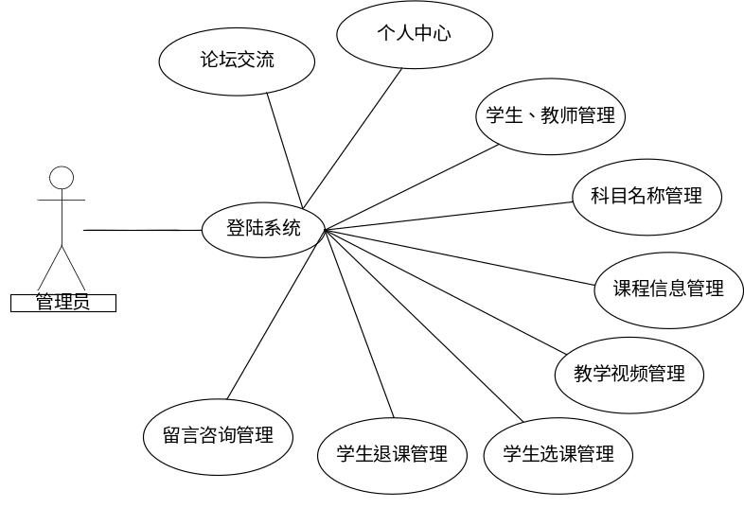
图3.1管理员用例图
学生用例图如下图3.2所示：
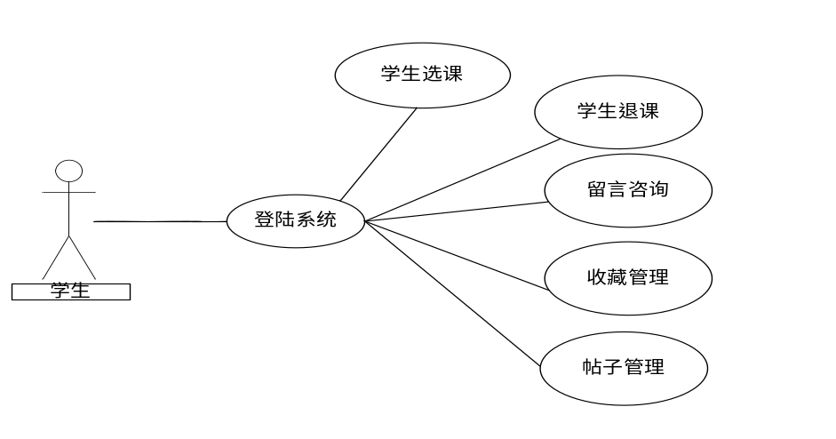
图3.2学生用例图
教师用例图如下图3.3所示：
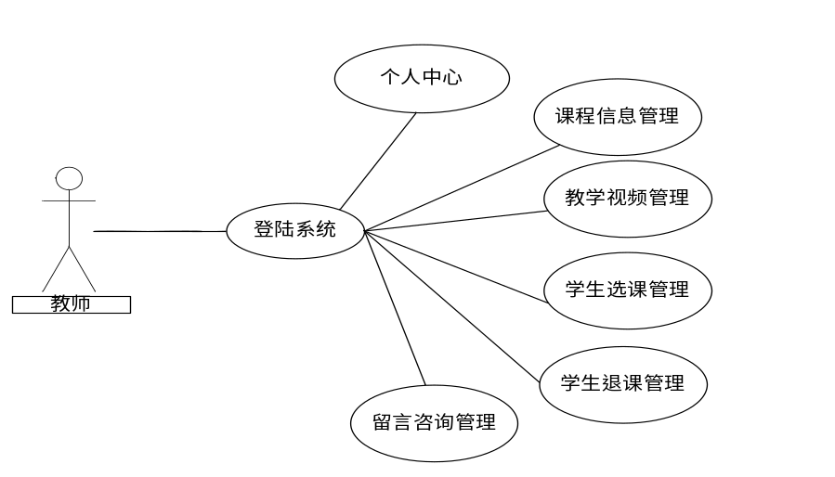
图3.3教师用例图

3.4系统性能分析
系统性能方面包括系统的框架、系统的开发理念、系统的开发界面原则、系统开发标准、系统开发流程、系统开发安全性、系统运行稳定性等。具体性能分析如下：
- 本系统是面向所有人群而开发的管理平台，所以在管理端采用的结构模式为B/s，B/s模式是借助浏览器进行系统访问的平台，所有信息可以共享；
- 系统在设计中采用结构化方式，首先将功能分为大的方面，再由大方面分为小方面，最后分为小细节再整合成完整的系统；
- 系统在界面设计时采用Vue技术，可以使界面更丰富，元素更多；
- 系统的操作流程采用简单的思路，使使用用户可以快速掌握本系统；
- 系统的运行速度要快，所有操作可以快速反映；
- 在系统开发时要注意系统的资源占用，以最少占用为标准进行设计；
- 采用发展的眼光看待问题，把系统的生命周期延长到最大；
- 调查所有使用用户的需求尽可能的满足。

3.5业务流程分析
业务流程涉及到系统的每个部分，调查系统在运行中数据会流动的每个环节，以用户登录开始到学生选课进行业务流程分析。确保所有信息的流入、流出以及数据的完整性和处理问题的方法。本系统的流程为学生首先进行登录，登录后可以浏览课程信息，在课程详情里可以选课和查看所有已选择的课程以及退课。管理员负责添加课程信息和科目名称信息、管理用户信息等。教师负责管理学生的选课、退课和教学视频的制定。系统中的所有数据都需要管理员审核。本系统的业务流程图如下图3.4所示：
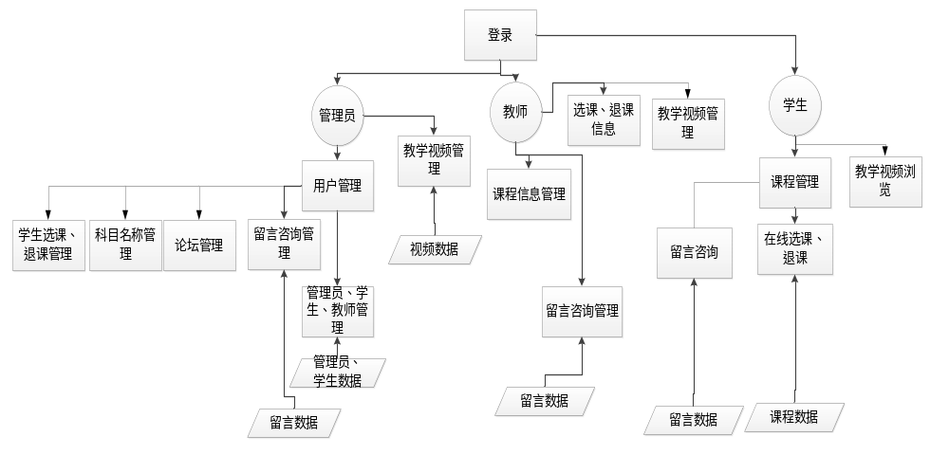图3.4系统业务流程图

第4章 系统设计

4.1系统功能结构设计
本系统的功能界面设计为三个，学生中心界面和管理员中心界面、教师中心界面。根据不同用户的不同需求分开设计功能。本系统的功能结构图如下图4.1所示：
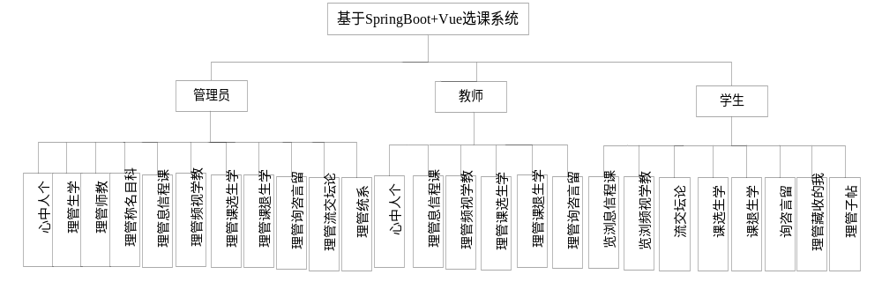 图4.1系统功能结构图

4.2系统数据库设计
数据库就是数据的存储仓库，按照计算机的格式进行数据存入。为了使数据库具有独立性，防止因为系统崩溃而数据有损的问题在数据库建立时都采用单独的数据库。数据库具有共享性和单独性，在系统运行时会自动和相对应的数据进行通讯连接。本基于SpringBoot+Vue选课系统采用MySQL数据库设计，身份验证为Root，密码为123456。

4.2.1数据库ER图设计
根据分析所得本系统中主要的数据为管理员、学生、课程信息、选课信息、留言信息等。所以本节针对这些数据画出数据ER图。
（1）管理员实体的属性为用户名和密码。管理员实体ER图如下图4.2所示：
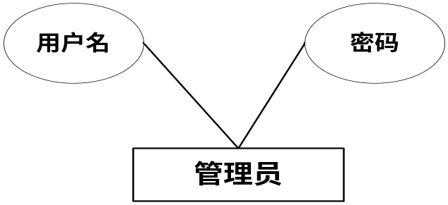
图4.2管理员实体ER图
（2）学生实体的属性为编号、姓名、班级、专业等。学生实体ER图如下图4.3所示：
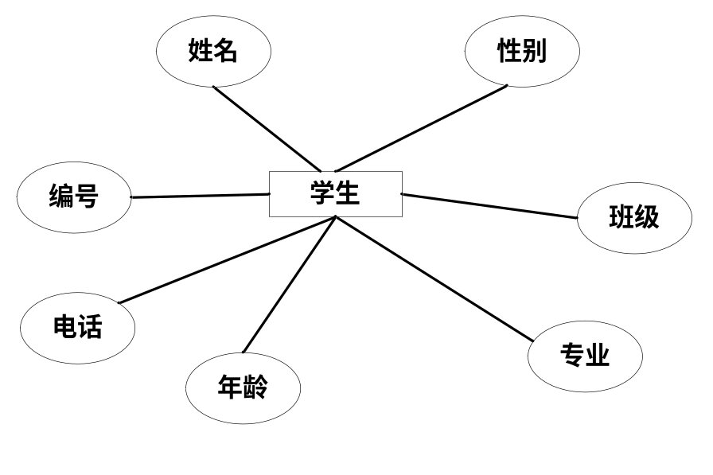
图4.3学生实体ER图
（3）教师信息实体的属性包括姓名、编号、职称等。教师信息实体ER图如下图4.4所示：
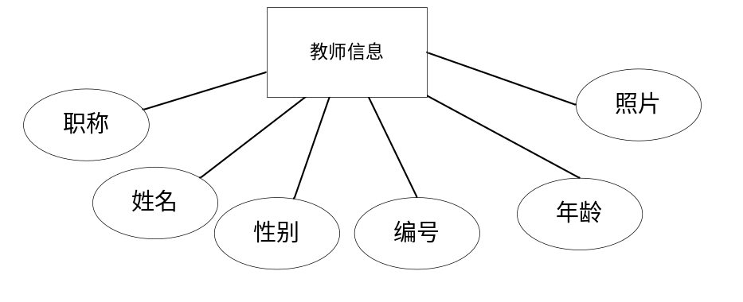
图4.4教师信息实体ER图
（4）课程实体的属性包括编号、名称、负责老师、分数。课程实体的ER图如下图4.5所示：
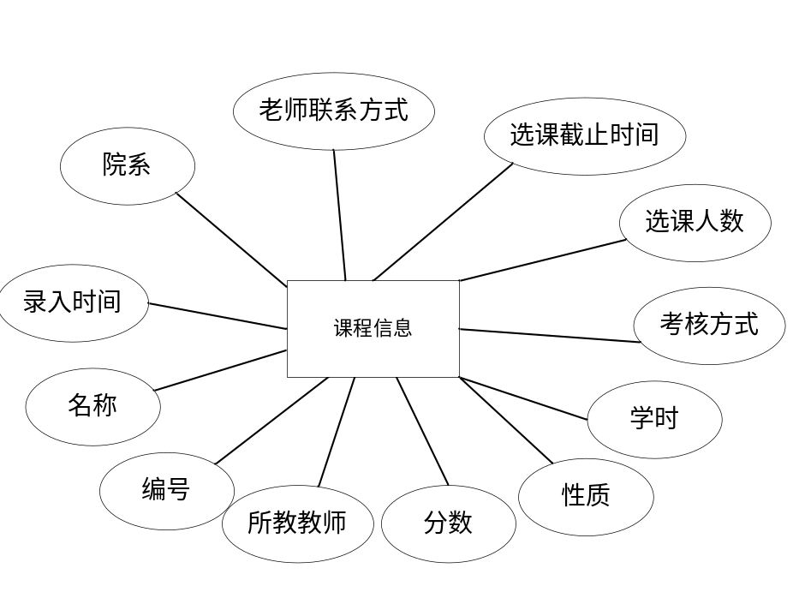
图4.5课程实体ER图
（5）类别信息实体的属性包括编号和名称。类别信息实体ER图如下图4.6所示：
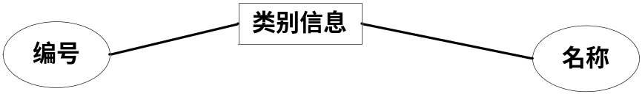
图4.6分类信息实体的ER图
（6）留言信息包括留言人、编号等。留言信息ER图如下图4.7所示：
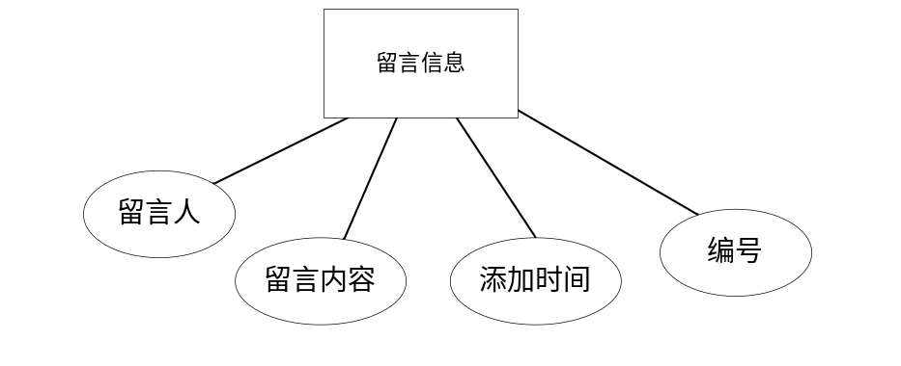
图4.7留言信息ER图
（7）选课信息包括课程编号、课程名称等。选课信息ER图如下图4.8所示：
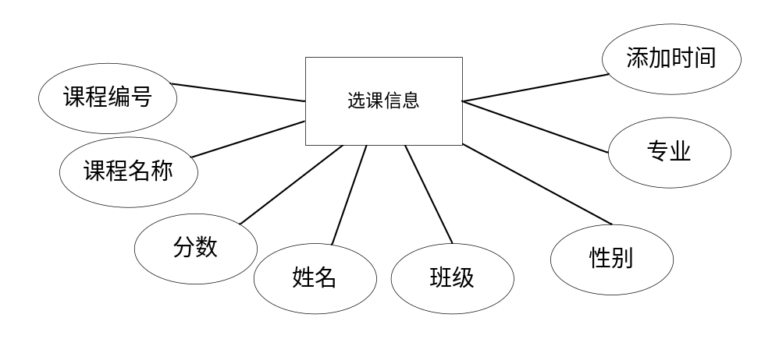
图4.8选课信息ER图
（8）本系统的关系ER图如下图4.9所示：
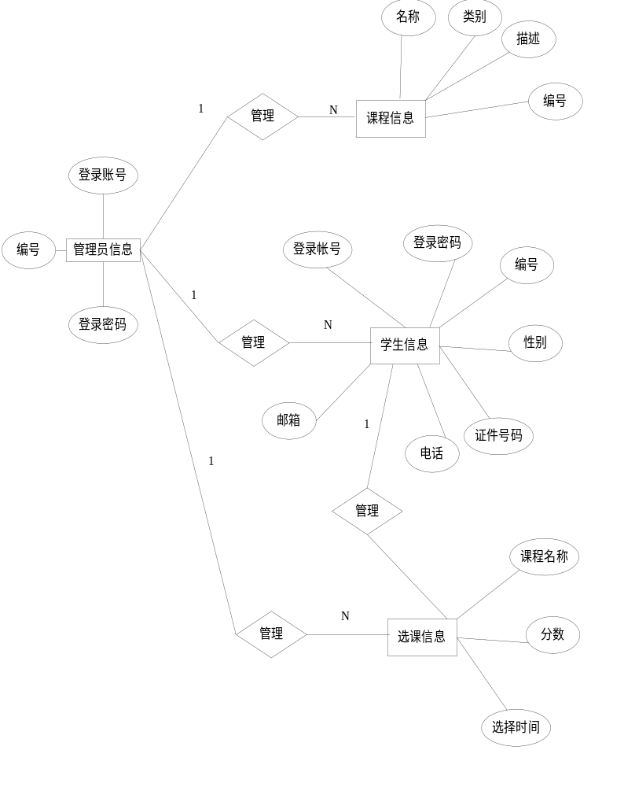
图4.9系统关系ER图

4.2.2数据库表设计
本系统针对学校的在线选课而设计，所以本系统的数据库表围绕课程而建立。本系统的数据库表包括课程信息表、选课信息表、管理员信息表等。本系统的数据库表结构如下图4.1－4.16所示：

表4.1 config
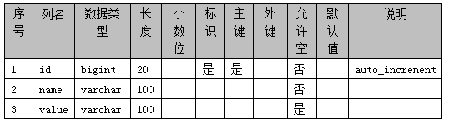
表4.2 discussjiaoxueshipin
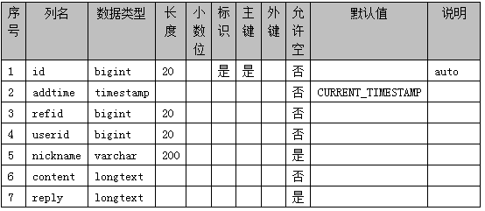
表4.3 discusskechengxinxi
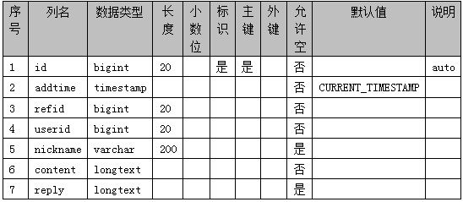

表4.4 forum
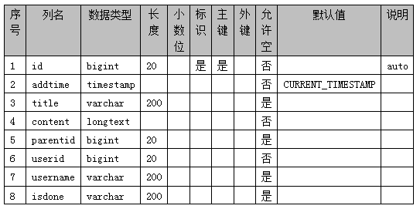
表4.5 jiaoshi
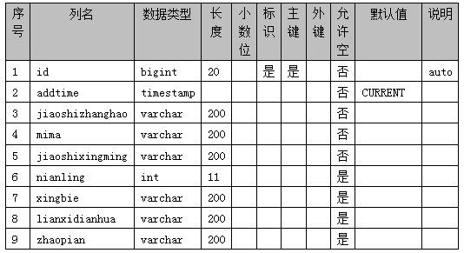

表4.6 jiaoxueshipin
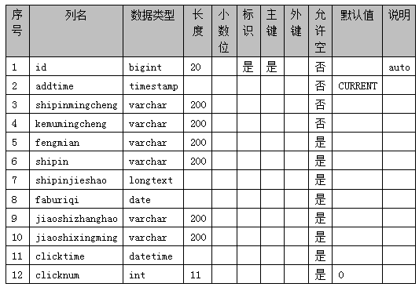
表4.7 kechengxinxi
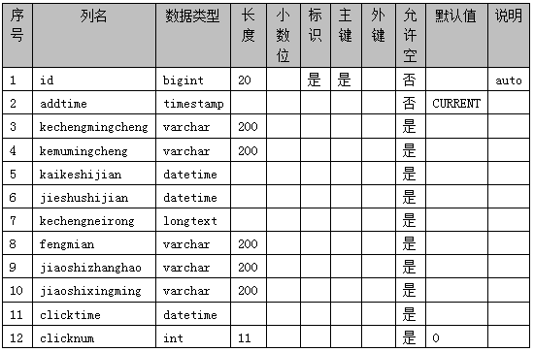

表4.8 kemumingcheng
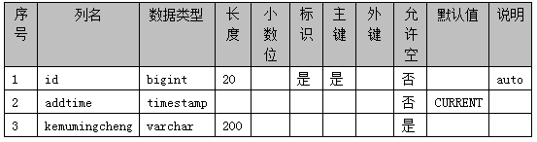
表4.9 liuyanzixun
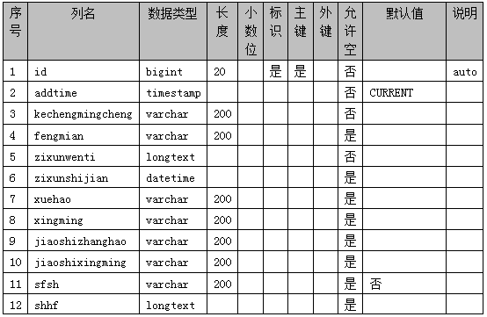
表4.10 news
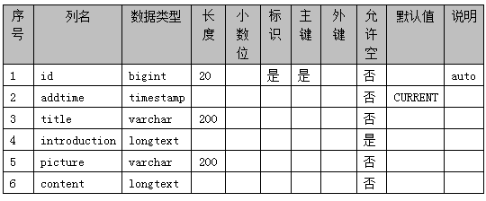

表4.11 storeup
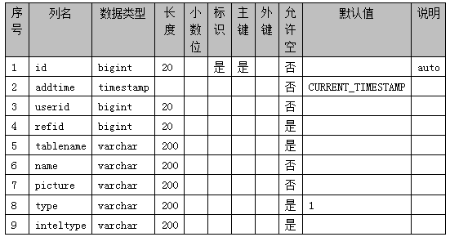
表4.12 token
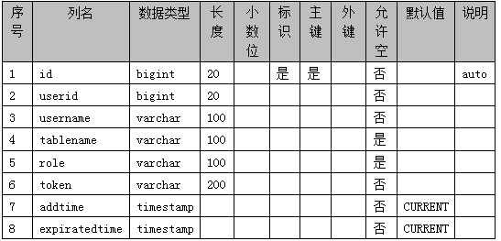
表4.13 users
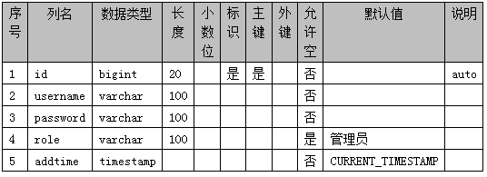

表4.14 xuesheng
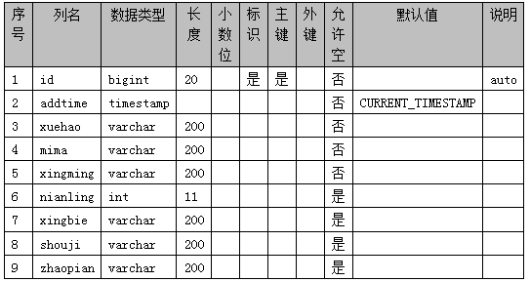
表4.15 xueshengtuike
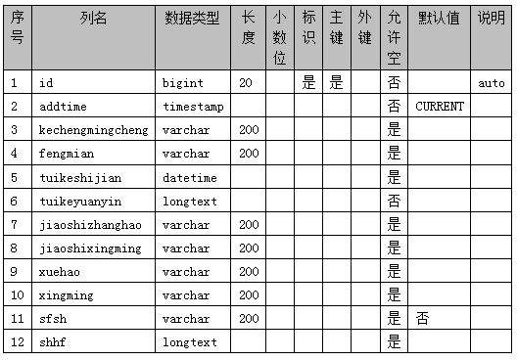

表4.16 xueshengxuanke
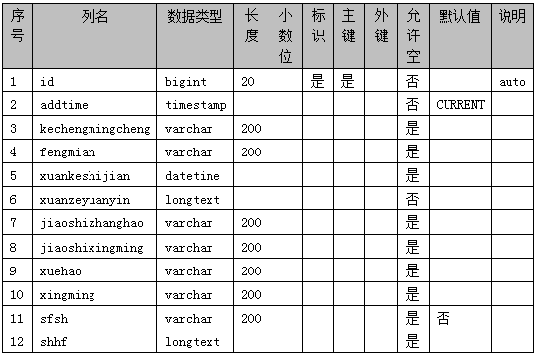

第5章 系统实现

5.1管理员功能界面的实现
管理员是系统里的最高权限，负责系统里的所有信息的管理、审核。包括学生信息、课程信息、选课信息等。

5.1.1用户登录界面的实现
本功能设计的目的是帮助系统检验身份，保证系统的安全。在用户登录功能界面里的元素包括按钮、列表框、文字、图片等。用户输入框、密码输入框、权限列表框都居左展示。用户登录界面的实现界面如下图5.1所示：
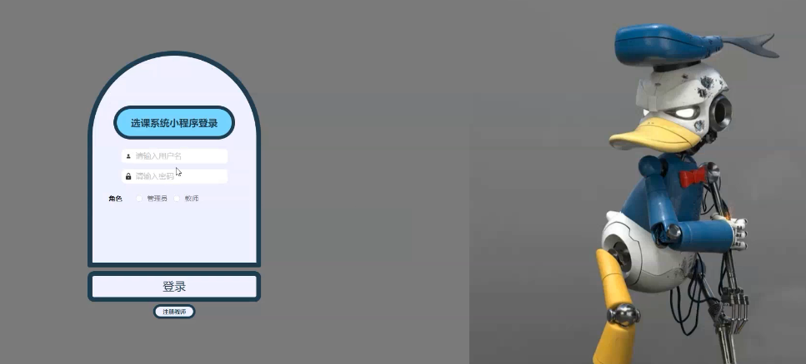
图5.1用户登录界面的实现效果

5.1.2个人中心管理功能的实现界面
在个人中心管理功能里，管理员可以修改个人资料和修改当前登录的登录密码。修改个人信息功能的实现界面如下图5.2所示：
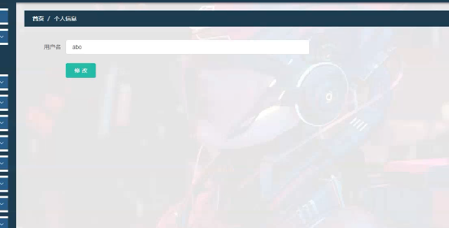
图5.2修改个人信息功能的实现界面
修改密码的实现界面如下图5.3所示：
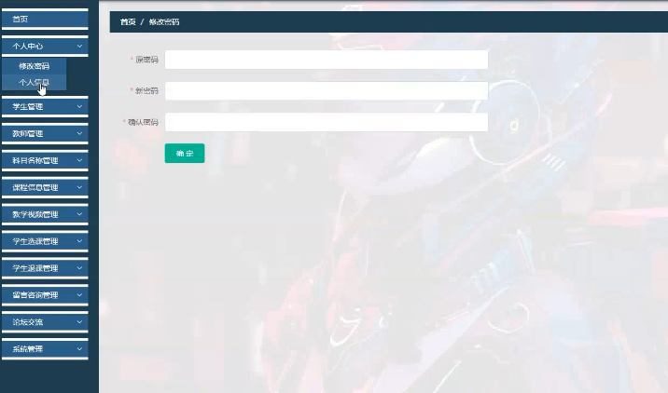
图5.3修改密码的实现界面

5.1.3课程信息管理功能的实现界面
管理员登录后在课程信息管理功能里可以发布新的课程和删除不使用的课程以及修改错误的课程，管理员添加课程信息的实现界面如下图5.4所示：
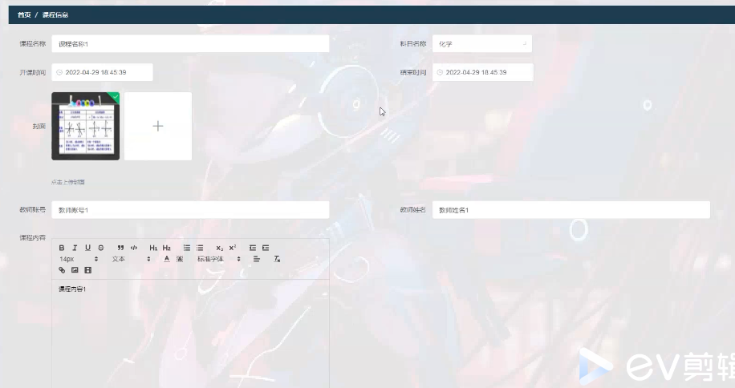
图5.4管理员添加课程信息的功能实现界面

5.1.4教师信息管理功能的实现界面
管理员在本功能里可以添加教师资料，可以为教师分配账号和密码，帮助教师使用本系统，当教师辞职后管理员可以及时的删除教师信息防止系统内容的外泄。管理员查询教师信息功能的实现界面如下图5.5所示：
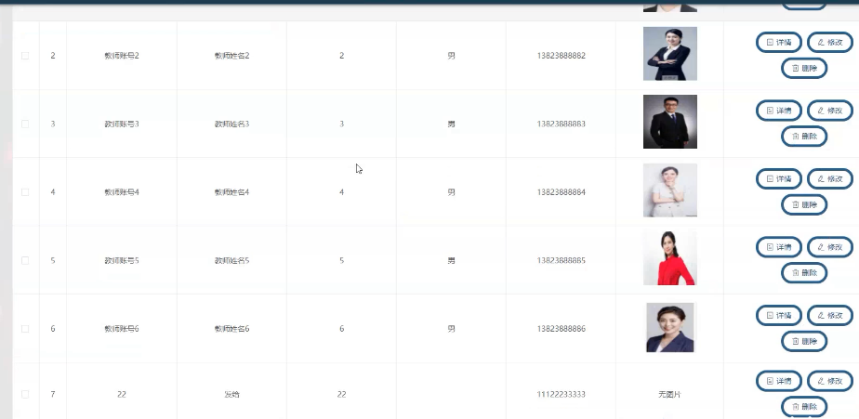
图5.5管理员查询教师信息功能的实现界面

5.1.5科目名称管理功能的实现界面
科目名称管理功能里可以看到科目的编号和标题，点击添加科目名称信息可以进入添加界面里实现科目名称的更新。管理员查询科目名称信息功能的实现界面如下图5.6所示：
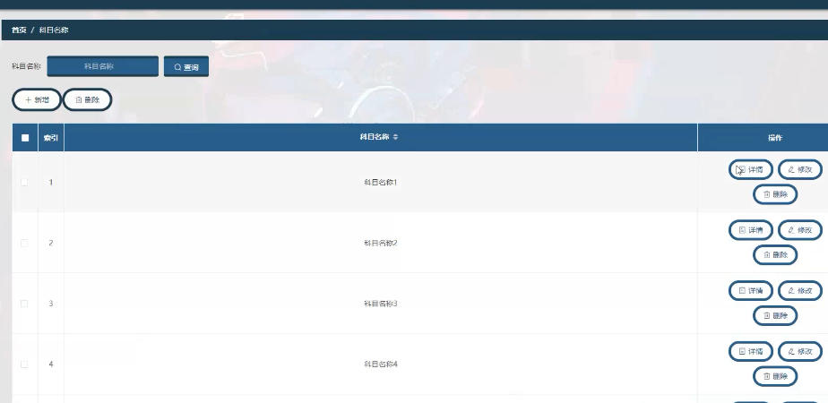
图5.6管理员查询科目名称信息功能的实现界面

5.1.6学生信息管理功能的实现界面
管理员可以添加学生信息和查询学生信息，学生信息添加后，学生可以自己修改自己的资料。管理员查询学生信息功能的实现界面如下图5.7所示：
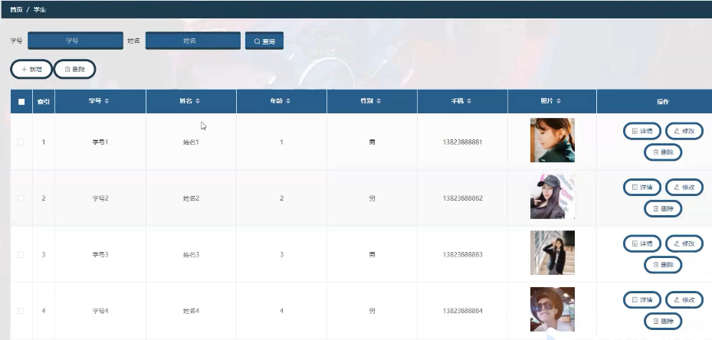
图5.7管理员查询学生信息功能的实现界面

5.1.7论坛交流管理功能的实现界面
管理员也可以对论坛交流进行修改和删除以此来审核学生的帖子。管理员查询论坛交流信息功能的实现界面如下图5.8所示：
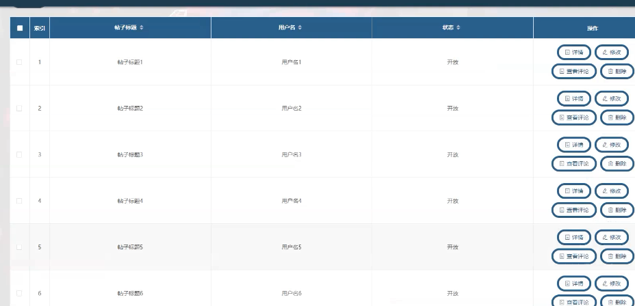
图5.8管理员查询论坛交流信息功能的实现界面

5.1.8教学视频管理功能的实现界面
管理员可以查询教师设置的教学视频，并可以进行修改和添加、删除。管理员查询教学视频功能的实现界面如下图5.9所示：
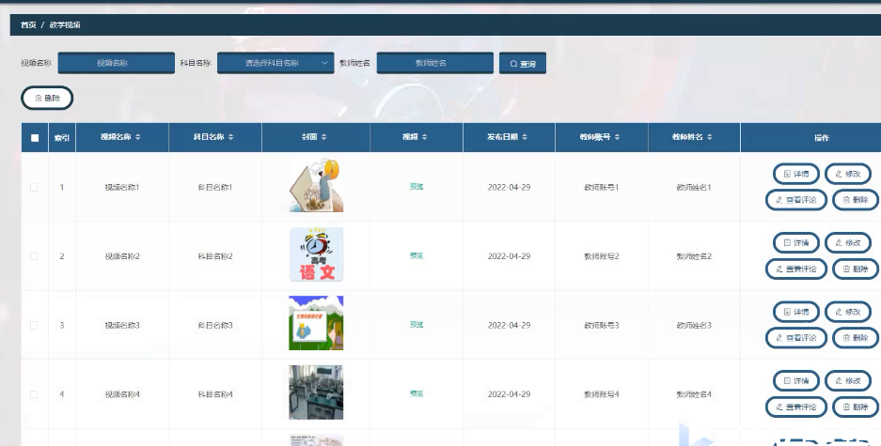
图5.9管理员查询教学视频信息的实现界面

5.1.9学生选课管理功能的实现界面
管理员也可以查询学生的选课详情并进行修改和删除、查询。学生选课功能的实现界面如下图5.10所示：
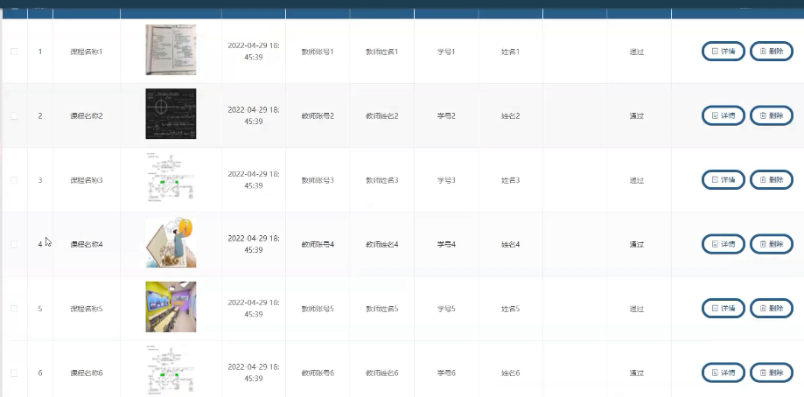
图5.10管理员查询学生选课信息的实现界面

5.1.10学生退课管理功能的实现界面
本功能属于选课管理的一部分，管理员可以查询学生的退课信息并进行分析。学生退课管理功能的实现界面如下图5.11所示：
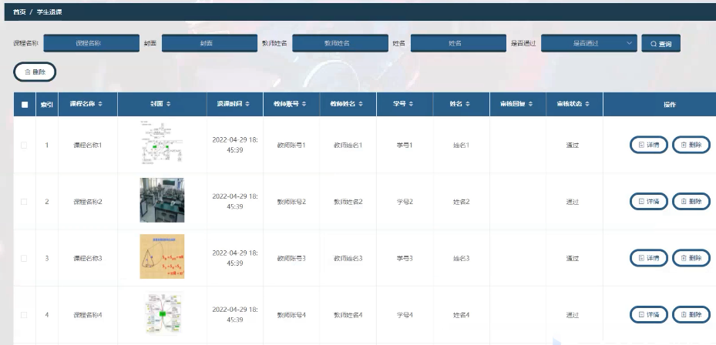
图5.11管理员查询退课信息的实现界面

5.1.11留言咨询管理功能的实现界面
本功能实现学生问题的解答。管理员可以审核学生的留言咨询。实现界面如下图5.12所示：
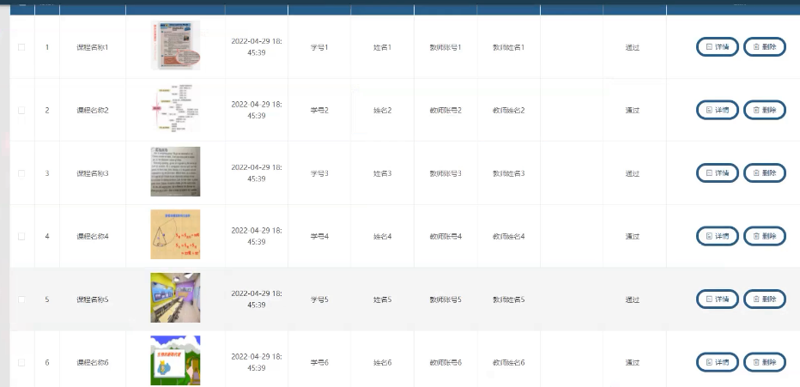
图5.12留言咨询信息的实现界面

5.1.12系统管理功能的实现
系统管理包括设置公告和轮播图。系统管理的实现界面如下图5.13所示：
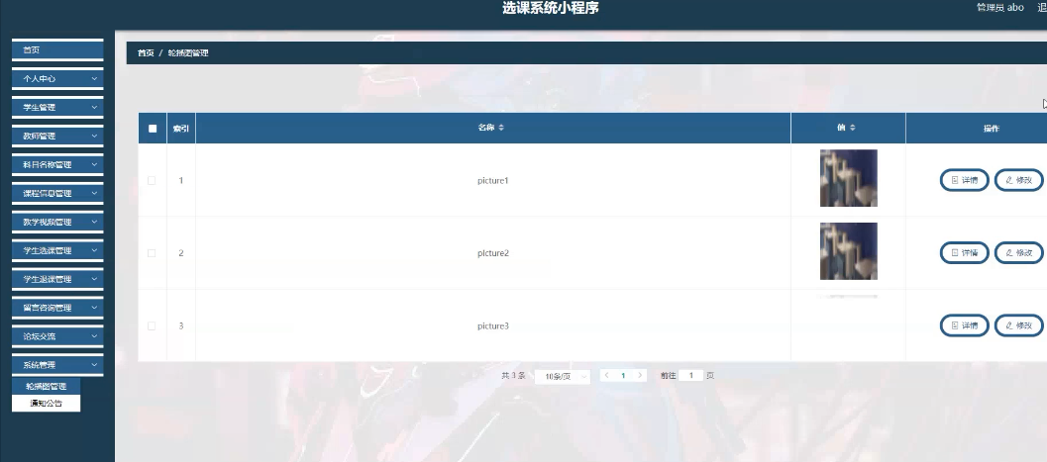
图5.13系统管理功能的实现

5.2学生功能的界面详细实现

5.2.1个人资料管理功能的实现界面
学生可以修改自己的个人资料使其保证正确性。学生修改个人资料管理功能的实现界面如下图5.14所示：
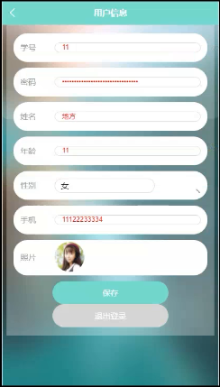
图5.14学生修改个人资料管理功能的实现界面

5.2.2在线选课功能的实现界面
在本功能里，学生可以查询课程信息，可以看到课程的所负责老师和学分等信息，然后可以进行选择。选课管理功能的实现界面如下图5.15所示：
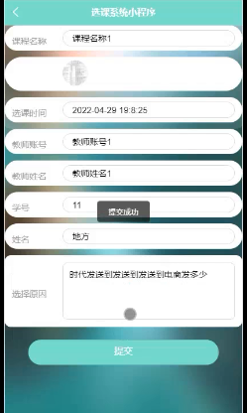
图5.15选课管理功能的实现界面

5.2.3留言咨询功能的实现界面
学生可以向教师咨询问题。留言咨询功能的实现界面如下图5.16所示：
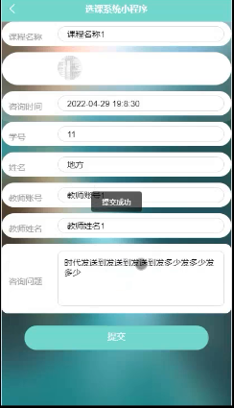
图5.16留言咨询的功能实现界面

5.2.4论坛交流管理功能的实现界面
学生可以发布帖子和管理自己发布的帖子。实现界面如下图5.17所示：
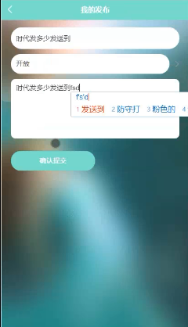
图5.17发布帖子功能的实现界面

5.2.5教学视频管理功能的实现界面
学生可以查看视频信息并进行收藏、评论、咨询。实现界面如下图5.18所示：
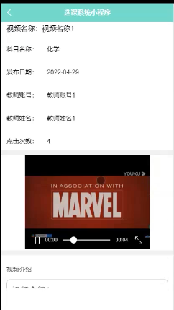
图5.18教学视频浏览功能的实现界面

5.2.6学生退课功能的实现
发现选择的课程不适合时也可以退课。在线退课功能的实现界面如下图5.19所示：
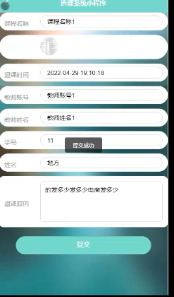
图5.19学生退课功能的实现

5.3教师功能的详细实现界面
教师的主要功能为审核学生的选课、退课以及发布教学视频等。教师功能的实现界面如下图5.20所示：
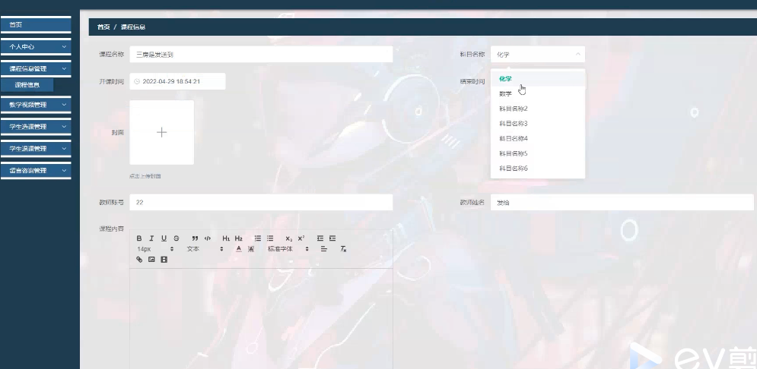
图5.20教师角色功能的实现界面

第6章 系统测试

6.1系统测试的目的
系统开发完成以后相当于只是完成了一半的工作，还有最重要的一部分就是系统测试，系统测试的主要是目的检验开发的系统是否符合当初设定的需求，还有最重要的一点就是测试是否存在bug错误，要及时发现，及时解决，这样才能避免以后出现更大的问题。首先要检验最基础的语法语句是否错误，如果出现错误，系统运行时候回自动跳出相应的提示，这种错误比较容易发现，只要挨着每个功能点击测试就可以发现，然后方便纠正。而一些系统逻辑类的错误，就相对比较隐蔽，而且开发时候是站在自己的立场进行考虑的，有时候考虑不是很周到，所以这种问题就不方便发现，这种问题相对来说处理起来比较费时费力的，但是这种问题恰恰是最大的问题，这就是我们常说的bug，像一些大的科技公司，如果存在一个小小的bug那造成的损失都是无可限量的，所以测试的最重要的目的就是及时找到这种问题，然后进行解决。
6.2系统测试的重要性和方法
在软件开发工作中，不管到什么时候，不管开发什么软件，软件测试都占用最重要的一个位置，不管采用什么开发技术，什么研究方法，系统中总会出现各种不同的错误，我们要做的就是及时发现这些错误，及时的进行解决处理。测试是任何软件开发工作中最核心的一个单元，是软件开发的重要组成部分。根据统计，往往软件测试要占据整个开发工作量的百分之40以上，而测试成本也要占到总额的百分30到百分之50左右，从这里就可以很直观的看出来测试的重要性。

6.3系统的测试步骤
测试的时候也不是盲目的进行测试，也要有规划有步骤，这样才能起到更好的效果。一般系统都分为不同的权限不同的模块组成，一般在功能模块上就是测试系统的详细实施过程和编码时候是否有错误，然后查看是否符合系统需求说明，进一步完善和实施。测试的时候可以先进行一个小功能的测试，然后测试这个功能是否符合实际需求，已经有没有代码编写错误，然后在进行一个集成测试，就是把所有小功能都组装起来，然后测试每个功能之间的连接问题，看看是否存在不合逻辑的情况，有没有因为自己的疏忽，影响整个功能的运行，然后最后在进行一个确认测试，面向用户的形式进行，确认下是否符合系统需求。测试完功能以后，还要进行其他方面的测试，还要进行系统的性能测试，比如是否能满足同时使用，是否能超负荷，最好还要进行安全测试，是否需要进行安全验证，是否能保证数据安全，以及对不合理的数据怎么处理，这都是非常重要的一个环节，所以说软件测试是一个非常重要的工作，要考虑到方方面面，这样才能保证系统完整性，才能投入市场使用。

6.4系统的测试用例
本系统的核心功能在于课程信息管理、用户信息管理、退课信息管理和在线选课、用户登录功能等上，所以在测试时主要针对这些功能进行测试。在测试时采用黑盒测试方法进行测试，按照编写的测试文档进行测试，测试完成后填写测试文档并进行对比，最终确定测试结果并完成系统总结。用户登录功能的测试表如下表6.1所示：
表6.1 用户登录功能测试表
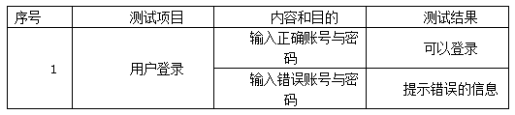
按照用户登录功能的测试方法接着对其它功能进行测试，功能功能的测试表如下表6.2所示：

表6.2功能测试表
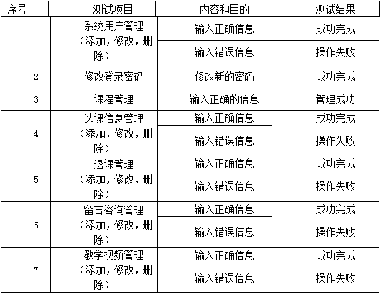

6.5测试总结
在测试中针对本系统的核心功能进行了详细测试，发现，本系统的功能都可以正确运行，本系统的逻辑也没有问题。虽然目前为止没有发现问题，但肯定还有很多没有发现的问题，有机会会继续完善的。

总 结
本次设计是关于学生选课的在线平台，主要实现了课程的在线选择和退课管理、留言咨询管理等。本系统加入了学生信息管理和教师信息管理，使学生和教师可以加入到本系统中。本系统采用小程序技术进行设计，可以使系统使用率更高。在设计过程中不断进行功能完善和丰富界面，本系统可以帮助学生的选课学习，经过测试发现，本系统的运行稳定、功能完整。
本次设计是对我大学学习所有知识的总合，结合了多种技术，其中也包括多种本人自学的知识，比如photoshop和flsh等。通过本次设计完成了对我大学学习的成果检验，也让我认识到所学知识可以用来干什么。本基于SpringBoot+Vue选课系统虽然功能非常简单，但相对完整，在设计过程中所遇到的问题以及解决问题的方法都给我留下了深刻的印象。通过设计我才发现，自己还有很多的不足，需要补充的知识还有很多，老师所教授的知识仅仅只是入门，想要完成更大的项目需要更多的知识支持，学习的脚步并不会因为毕业而停止，我会继续学习。本次设计也让我对编程有了初步的认识，为今后参加工作奠定基础，我对未来充满期待。

致 谢
毕业总是快乐又忧伤的，快乐的是终于可以结束十几年的学习生涯去参加工作为社会做出贡献，忧伤的是马上要离开熟悉的学校、熟悉的老师、熟悉的同学。大学生活仿佛还在昨天，教室里的欢声笑语仿佛还在耳边，而我们却马上要离开学校。在此，感谢学校对我的培养，感谢同学在生活、学习中的陪伴，感谢老师对我的教育和包容。
本次毕业设计的完成离不开每位老师的精心指导，谢谢指导老师在我刚拿到课题时为我提供建议，才让我有了思路。谢谢开题老师的建议才让我顺利通过开题。谢谢答辩老师指导我答辩技巧才让我可以放心参加答辩。感谢每一位老师！

参考文献
[1]张俊,宋雪勦,曹慧敏,王李娜.高校教务管理系统选课算法研究综述[J].攀枝花学院学报,2017,34(02):49-52.DOI:10.13773/j.cnki.51-1637/z.2017.02.012.
[2]王瑛. 基于B/S结构的网上选课管理系统的设计与实现[D].江西财经大学,2017.
[3]尹婷. 保山学院选课管理系统的研究与分析[D].云南大学,2016.
[4]连瑞梅.基于Java的选课管理系统的设计与实现[J].电脑知识与技术,2020,16(05):67-71+77.DOI:10.14004/j.cnki.ckt.2020.0523.
[5]王小春.选课系统管理平台的设计与实现[J].太原师范学院学报(自然科学版),2019,18(02):81-83.
[6]施春朝.学生选课管理系统的分析与设计[J].西部皮革,2018,40(06):132.
[7]李忠. 文理学院学生选课管理系统研究与分析[D].云南大学,2017.
[8]杨艳梅. 唐山科技职业技术学院选课系统设计与实现[D].湖北工业大学,2017.
[9]罗立,邢洁清.基于B/S技术网上选课管理系统的研究[J].电脑知识与技术,2016,12(15):105-106.DOI:10.14004/j.cnki.ckt.2016.2049.
[10]蒋德勇,余苏珍.学生选课管理系统的分析与设计[J].信息通信,2015(08):96-97.
[11]郑少雄.基于JSP和SQL Server的学生选课管理系统[J].信息与电脑(理论版),2020,32(15):114-116.
[12]王开柱,宁洪伟,李锐.B/S模式的网上选课系统的设计与开发[J].电脑知识与技术,2021,17(23):75-77.DOI:10.14004/j.cnki.ckt.2021.2392.
[13]何银川,叶均隆,叶均明.高职院校选课管理系统的研究与分析[J].无线互联科技,2018,15(12):114-115+122.
[14]施春朝. 保山学院学生选课管理系统的研究与分析[D].云南大学,2017.
[15]王丽杰. 学院学籍管理系统的设计和实现[D].西安电子科技大学,2017.
[16]Yusuf Ibrahim,Auta Ahmad Ashir. Availability analysis of a distributed system with homogeneity in client and server under four different maintenance options[J]. Life Cycle Reliability and Safety Engineering,2021,10(4).
[17]Dias Canedo Edna,Aymoré Martins Valério,Coelho Ribeiro Vanessa,dos Reis Vinicius Eloy,Carvalho Chaves Lucas Alexandre,Machado Gravina Rogério,Alberto Moreira Dias Felipe,Lopes de Mendonça Fábio Lúcio,Orozco Ana Lucila Sandoval,Balaniuk Remis,de Sousa Rafael T.. Development and Evaluation of an Intelligence and Learning System in Jurisprudence Text Mining in the Field of Competition Defense[J]. Applied Sciences,2021,11(23).

